# Dokumentasi Proyek Aplikasi Desktop

# «Judul Aplikasi»

## Identitas Proyek (Dikerjakan)

Nama Aplikasi : Aplikasi Pengelolaan Data Mahasiswa  
Kelompok :

* Anggota 1: Nama (NIM)
* Anggota 2: Nama (NIM)
* Anggota 3: Nama (NIM)

Modul yang dikerjakan:

* Anggota 1: Modul A - Manajemen Mahasiswa
* Anggota 2: Modul B - Transaksi Pembayaran
* Anggota 3: Modul C - Laporan Nilai Mahasiswa

## Struktur Database (Dikerjakan)

* Relasi antar tabel
* Tabel pembagian tugas

|  |  |  |  |
| --- | --- | --- | --- |
| Nama Tabel | Digunakan oleh | Deskripsi | Modul |
| mahasiswa | Anggota 1(Nama) | Menyimpan data mahasiswa | Modul A |
| pembayaran | Anggota 2(Nama) | Menyimpan transaksi pembayaran | Modul B |
| laporan_nilai | Anggota 3(Nama) | Menyimpan data laporan nilai | Modul C |

## Implementasi Fitur Per Modul (Dikerjakan)

## Stored Procedure

* spUpdateStatusPembayaran

Stored procedure spUpdateStatusPembayaran digunakan untuk memperbarui status pembayaran dalam sistem berdasarkan ID pembayaran yang diberikan. Prosesnya mencakup validasi nilai status baru agar hanya menerima tiga nilai yang sah, yaitu 'Diterima', 'Dibatalkan', atau 'Menunggu Konfirmasi'.

Jika nilai status tidak valid, prosedur akan menghentikan eksekusi dan menampilkan pesan error. Jika validasi berhasil, maka data pada tabel DataPembayaran akan diperbarui sesuai dengan status baru (StatusBaru) yang diberikan berdasarkan DataPembayaranID.

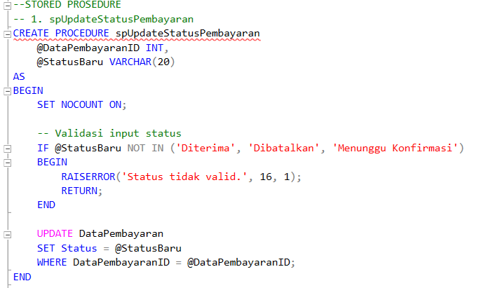

-Cuplikan code di Visual Studio

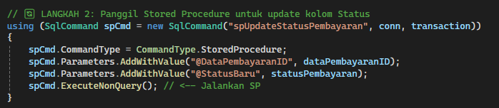

## Query Optimization

* Index pada kolom ID_pemesanan dan status_pembayaran

Optimasi dilakukan untuk meningkatkan performa query pada tabel DataPembayaran, khususnya ketika melakukan pencarian atau filter berdasarkan kolom PemesananID dan Status. **Query Optimization** dijalankan melalui method SetupQueryOptimization() yang dipanggil ketika tombol **Analisis** (BtnAnalisis) diklik. Proses ini akan membuat index pada kolom PemesananID dan Status di tabel DataPembayaran untuk meningkatkan performa eksekusi query.

-Query di database

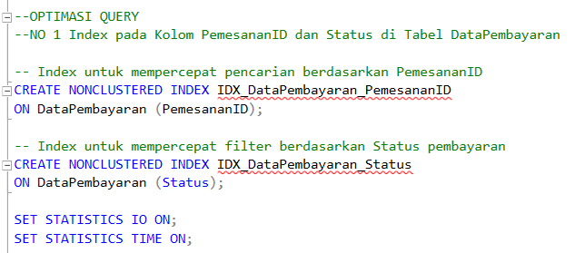

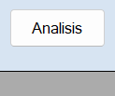-Membuat button Analisis

-Cuplikan code di Visual Studio

## 

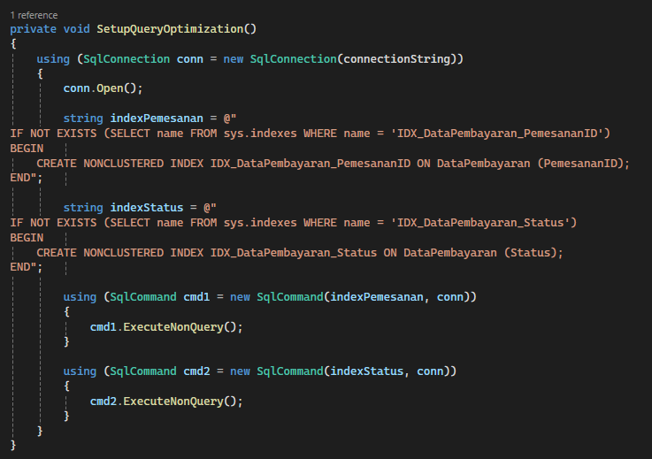

## Transaksi

* Update status pembayaran, pemesanan, dan acara setelah pembayaran valid

Saat melakukan proses update data pembayaran, sistem menggunakan mekanisme transaksi (SqlTransaction) untuk memastikan bahwa semua perubahan data dilakukan secara utuh (atomik). Transaksi ini mencakup dua langkah: pertama, mengupdate nilai Total dan MetodePembayaran; kedua, memanggil stored procedure untuk mengubah status pembayaran. Jika salah satu langkah gagal, maka seluruh proses akan dibatalkan (Rollback) agar data tetap konsisten dan tidak setengah diperbarui. Sebaliknya, jika semua berhasil, maka perubahan akan disimpan permanen ke database melalui Commit.

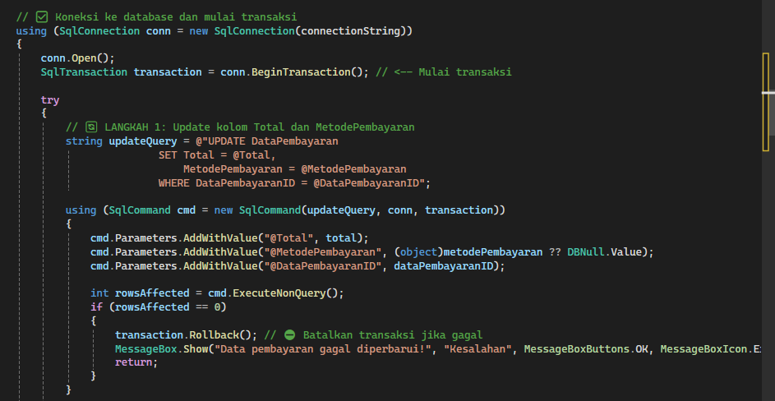

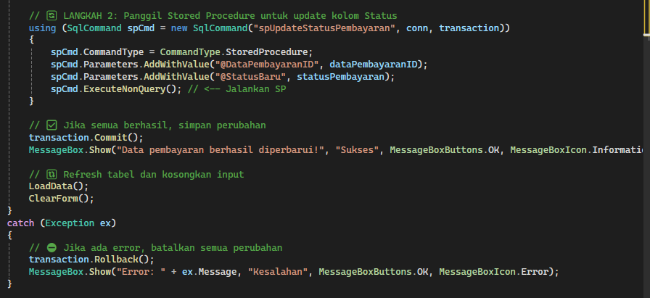

## Error Handling

* Validasi sebelum Delete

Sebelum melakukan penghapusan data, sistem akan memvalidasi terlebih dahulu apakah pengguna sudah memilih data pembayaran yang ingin dihapus. Jika belum, maka akan muncul pesan peringatan seperti "Pilih data yang akan dihapus terlebih dahulu!" untuk mencegah kesalahan atau crash akibat mencoba menghapus data yang tidak ada atau belum dipilih.

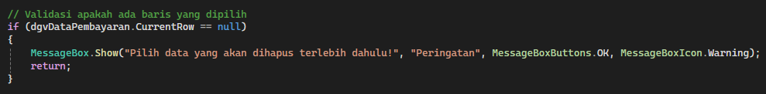

## Report & Export

* Laporan Data Pembayaran

Aplikasi menyediakan laporan data pembayaran yang menampilkan informasi lengkap seperti nama klien, nama acara, metode pembayaran, total pembayaran, tanggal transaksi, dan status pembayaran.  
Laporan ini berguna untuk keperluan administrasi, dokumentasi keuangan, dan dapat diekspor ke format **PDF** maupun **Excel** untuk mendukung proses pelaporan internal maupun eksternal.

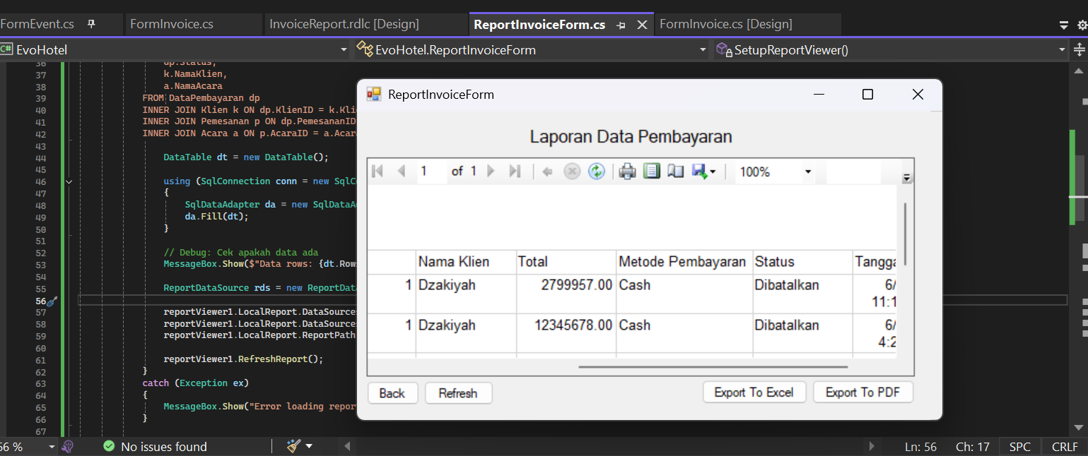

Export to Excel dan PDF

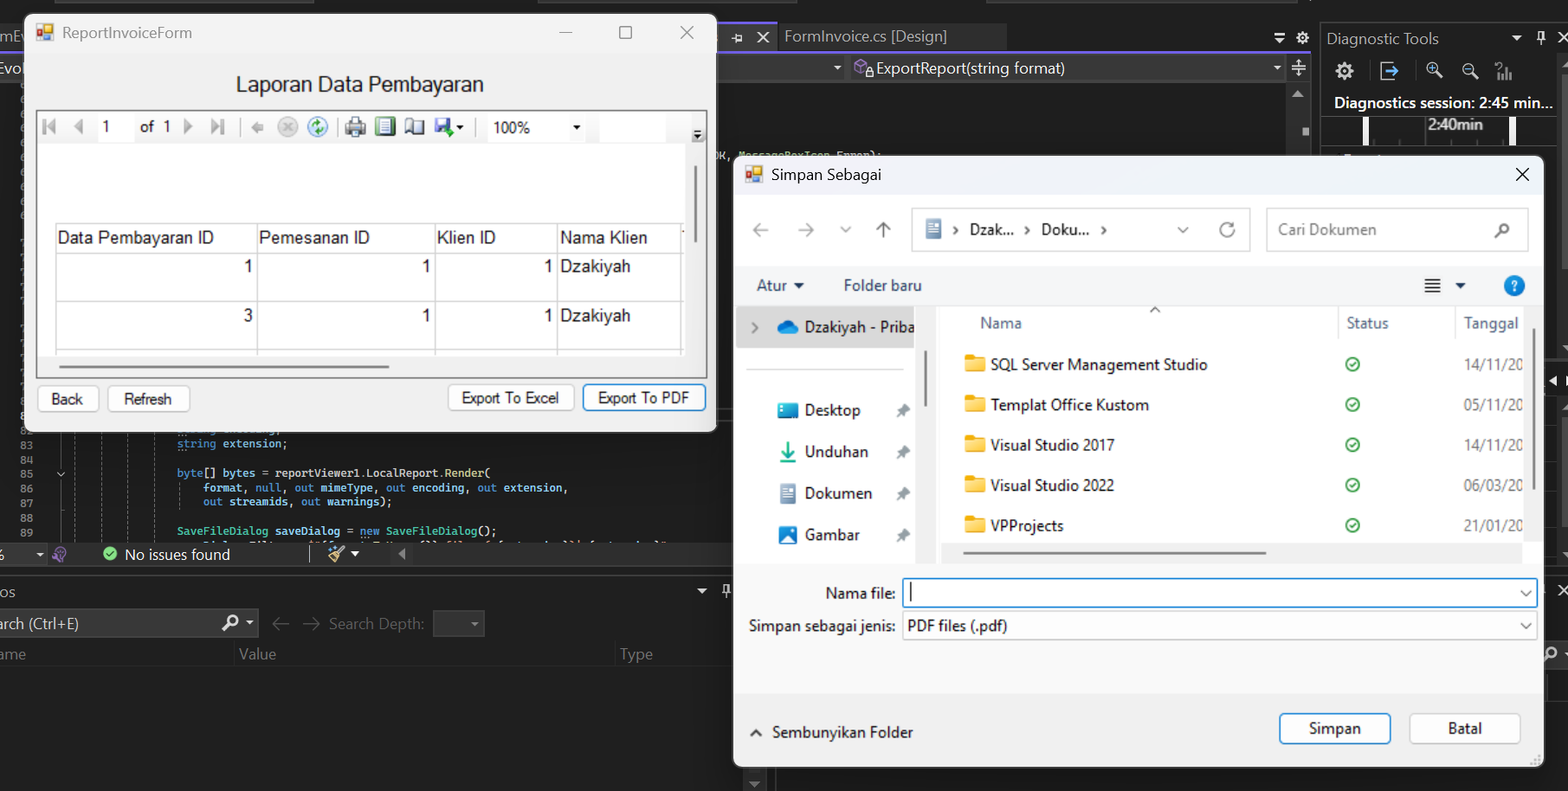

## Dokumentasi Basis Data

Deskripsi dan cuplikan kode implementasi dokumentasi basis data pada modul masing-masing anggota.

## Contoh Skenario Pengerjaan (Anggota 2 - Modul B)(Hanya Contoh)

* Tabel yang digunakan: DataPembayaran (utama), Pemesanan (relasi), Acara (relasi)
* Stored Procedure : spUpdateStatusPembayaran
* Query Optimization : Index pada kolom ID_pemesanan dan status_pembayaran
* Transaksi : Update status pembayaran, pemesanan, dan acara setelah pembayaran valid
* Error Handling : Validasi sebelum Delete data
* Report : Laporan data pembayaran, export to excel dan pdf
* Nama Form : FormInvoice

## Rubrik Penilaian UCP 2

|  |  |  |
| --- | --- | --- |
| Aspek Penilaian | Deskripsi | Skor Maksimal |
| Stored Procedure | SP berfungsi dengan baik, memiliki parameter, terhubung ke aplikasi | 20 |
| Query Optimization | Penggunaan indexing dan analisis query yang efektif | 20 |
| Transaksi | Transaksi dijalankan sesuai skenario (termasuk rollback) | 20 |
| Error Handling | Penanganan error jelas dan efektif | 15 |
| Report & Export | Laporan ditarik dari database dan diekspor ke CSV/PDF | 15 |
| Dokumentasi Basis Data | Struktur tabel, penjelasan teknis, dan RAT | 10 |